(개발)프로젝트 팀(활동, 티칭)일지
활동차수 |  | ( 7 )회차 |  | 일시 | 2025.10.18. 15:00~16:00
활동장소 |  | 강의실, 카카오톡
프로젝트명 |  | 기숙사생을 위한 공구/꿀팁/후기 게시판
멘토링 팀  참석자 |  | 학년 | ( 2 )학년 | 학부(과) | 소프트웨어학부
 |  | 팀장 | 정준서  (2022078006) | 팀번호 | 14
 |  | 팀원 | 김보혜 이가희  (2024042039) (2024042059)
활동  내용 | 주요내용 | <2025.10.17.>  ✅진행사항  -게시판별 구조 스케치  1. 정준서- 공동구매게시판  2. 김보혜- 생활 꿀팁 공유게시판  3.이가희- 고민 상담소  -스트링부트 실습
활동  내용 | 향후계획 | -메인페이지
티칭 내용
담당교수* 확인 |  | 강 재 구

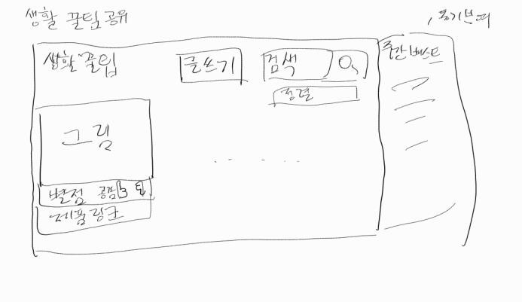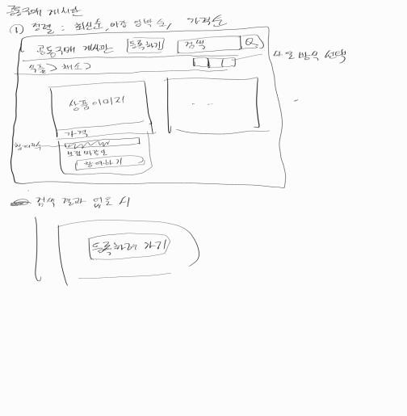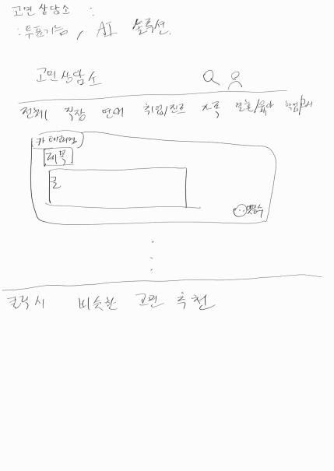

[
별첨

:

활동

증빙

자료
]

